

ITCH II

Derek Leonardo Terrazas Caro C17060978

Ruth López Terrazas 19550764

Luis Fernando Rojas Lozano 19550751

Kevin Solís Chacón 19550799

Daniel Fernando Olivas Quintana l19550759

Ing. En Sistemas Computacionales

Carlos Humberto Rubio Rascón

Prog. Front End 14:00 - 15:00 PM

28 de febrero del 2022

HTML

Contenido

Introducción: ¿Qué es HTML? 4

Historia: 4

Objetivo 7

Conceptos Generales: Conceptos utilizados dentro de HTML 8

Anatomía de un elemento HTML 8

Elementos anidados 8

Elementos de bloque y elementos en línea 8

Elementos vacíos 9

Atributos 9

Atributos booleanos 10

Anatomía de un documento HTML 10

Referencias a entidades: Inclusión de caracteres especiales en HTML 11

Comentarios HTML 12

Implementación 12

Headings (Encabezados) 12

Párrafo 13

Estilos 13

Color de fondo: 13

Color del Texto: 13

Fuentes: 14

Tamaño de texto: 14

Alineación del texto: 14

Formato 14

Enlaces 14

Imágenes 15

Texto alternativo 15

Anchura y altura 15

Video 16

src: 16

controls: 16

*width y height:* 16

*autoplay:* 17

loop: 17

muted: 17

poster: 17

Preload: 17

Audio 17

Favicon 17

Tabla 18

Lista 19

Lista sin ordenar 19

Lista ordenada 19

Forms 20

Conclusiones 21

# Introducción: ¿Qué es HTML?

El lenguaje de marcado de hipertexto (HyperText Markup Language) o HTML es un lenguaje informático que forma parte de la mayoría de las páginas web y aplicaciones en línea. Un hipertexto es un texto que se utiliza para enlazar con otros textos, mientras que un lenguaje de marcado es una serie de marcas que indican a los servidores web la estructura y el estilo de un documento.

Definiéndolo de forma sencilla, "HTML es el lenguaje que se utiliza para crear las páginas web a las que se accede mediante internet". Más concretamente, HTML es el lenguaje con el que se "escriben" la mayoría de páginas web.

Los diseñadores utilizan el lenguaje HTML para crear páginas web, los programas que se emplean generan páginas escritas en HTML y los navegadores que utilizamos muestran las páginas web después de leer e interpretar su contenido HTML.

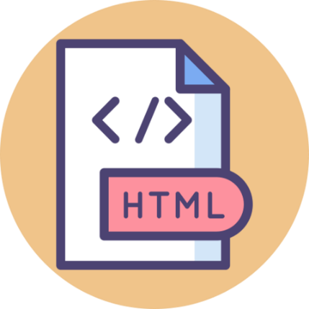Aunque HTML es un lenguaje que utilizan los ordenadores y los programas de diseño de páginas web, es muy fácil de entender y escribir por parte de las personas. El lenguaje HTML es un estándar reconocido en todo el mundo y cuyas normas define un organismo sin ánimo de lucro llamado World Wide Web Consortium, más conocido como W3C. Como se trata de un estándar reconocido por todas las empresas relacionadas con el mundo de internet, una misma página escrita en HTML se visualizará de forma muy similar en cualquier navegador bajo distintos sistemas operativos.

## Historia:

El origen de la idea de hipertexto se remonta a Vannevar Bush (1890-1974). En julio de 1945, Bush, jefe del Departamento de Investigación y Desarrollo Científico de EE. UU, publicó un artículo en la Revista The Atlantic Monthly, donde criticaba los métodos utilizados hasta entonces para la gestión de la información. Bush se dio cuenta de que la estructura secuencial de los documentos, influida por la secuencialidad del discurso hablado, era la causante de que los métodos de su tiempo fueran incapaces de procesar adecuadamente grandes cantidades de información.

Con este fin inventa un sistema imaginario de procesamiento de la información llamado Memex, una máquina conceptual capaz de almacenar amplias cantidades de información, en la que los usuarios tienen la posibilidad de crear información, pistas o senderos de información, enlaces a textos relacionados e ilustraciones, datos que pueden ser almacenados y utilizados en futuras referencias

En 1965, Theodor Holn Nelson fue quien acuñó el concepto de hipertexto (hypertext) definiéndolo como "un cuerpo de material escrito o pictórico interconectado en una forma compleja que no puede ser representado en forma conveniente haciendo uso del papel" o “una escritura no secuencial, a un texto que bifurca, que permite que el lector elija y que se lea mejor en una pantalla interactiva. De acuerdo con la noción popular, se trata de una serie de bloques de texto conectados entre sí por nexos, que forman diferentes itinerarios para el usuario”.

Fue hasta 1980, cuando el físico Tim Berners-Lee, trabajador del CERN propuso un nuevo sistema de "hipertexto" para compartir documentos.

En el ámbito de la informática, el "hipertexto" permitía que los usuarios accedieran a la información relacionada con los documentos electrónicos que estaban visualizando.

Tras finalizar el desarrollo de su sistema de "hipertexto", Tim Berners-Lee lo presentó a una convocatoria organizada para desarrollar un sistema de "hipertexto" para Internet. Después de unir sus fuerzas con el ingeniero de sistemas Robert Cailliau, presentaron la propuesta ganadora llamada World Wide Web.

En 1995, el organismo IETF organiza un grupo de trabajo de HTML y consigue publicar, el 22 de septiembre de ese mismo año, el estándar HTML 2.0. A pesar de su nombre, HTML 2.0 es el primer estándar oficial de HTML.

La versión HTML 3.2 se publicó el 14 de enero de 1997 y es la primera recomendación de HTML publicada por el W3C. Esta revisión incorpora los últimos avances de las páginas web desarrolladas hasta 1996, como applets de Java y texto que fluye alrededor de las imágenes.

HTML 4.0 se publicó el 24 de abril de 1998 y supone un gran salto desde las versiones anteriores. Entre sus novedades más destacadas se encuentran las hojas de estilos CSS, la posibilidad de incluir pequeños programas o scripts en las páginas web, mejora de la accesibilidad de las páginas diseñadas, tablas complejas y mejoras en los formularios.

La última especificación oficial de HTML se publicó el 24 de diciembre de 1999 y se denomina HTML 4.01. Se trata de una revisión y actualización de la versión HTML 4.0, por lo que no incluye novedades significativas.

Desde la publicación de HTML 4.01, la actividad de estandarización de HTML se detuvo. Por este motivo, en el año 2004, las empresas Apple, Mozilla y Opera mostraron su preocupación por la falta de interés del W3C en HTML y decidieron organizarse en una nueva asociación llamada WHATWG (Web Hypertext Application Technology Working Group).

La actividad actual del WHATWG se centra en el futuro estándar HTML 5, cuyo primer borrador oficial se publicó el 22 de enero de 2008. Debido a la fuerza de las empresas que forman el grupo WHATWG y a la publicación de los borradores de HTML 5.0, en marzo de 2007 el W3C decidió retomar la actividad estandarizadora de HTML.

XHTML 1.0 es una adaptación de HTML 4.01 al lenguaje XML, por lo que mantiene casi todas sus etiquetas y características, pero añade algunas restricciones y elementos propios de XML. La versión XHTML 1.1 ya ha sido publicada en forma de borrador y pretende modularizar XHTML. También ha sido publicado el borrador de XHTML 2.0, que supondrá un cambio muy importante respecto de las anteriores versiones de XHTML.

# Objetivo

Dar a conocer el origen y funcionamiento del lenguaje de etiquetado HTML, como su estructura y anatomía de las etiquetas más importantes ofrecidas por el lenguaje, así como su implementación dentro de una página web con ejemplos de código, También se verá como el uso de la media, tal como videos, imágenes, audio, etc. Puede dar personalización a una página web.

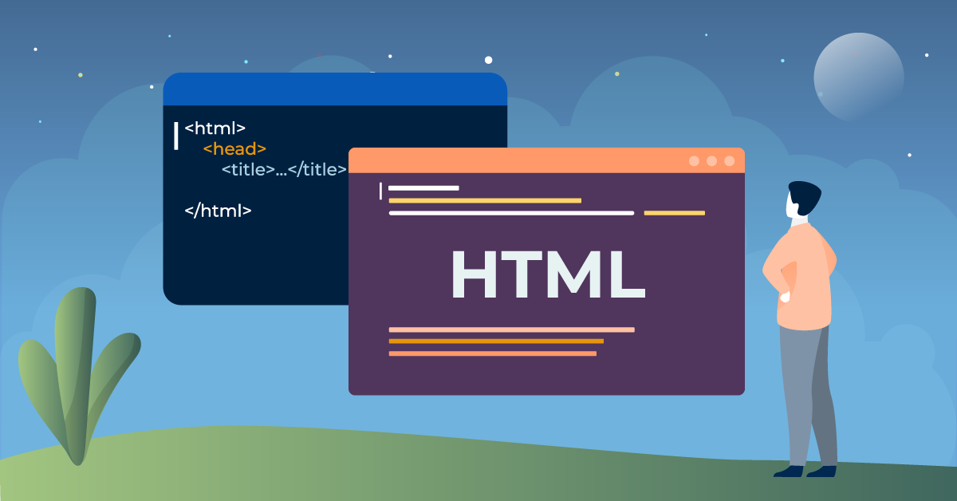

# Conceptos Generales: Conceptos utilizados dentro de HTML

## Anatomía de un elemento HTML

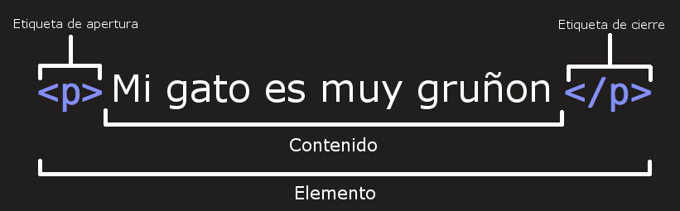

Las principales partes de nuestro elemento son:

* La etiqueta de apertura: consiste en el nombre del elemento (en este caso, p), encerrado entre paréntesis angulares de apertura y cierre. Esta etiqueta de apertura marca dónde comienza el elemento o comienza a tener efecto. En este ejemplo, precede al comienzo del texto del párrafo.
* El contenido: Este es el contenido del elemento. En este ejemplo, es el texto del párrafo.
* La etiqueta de cierre: Es lo mismo que la etiqueta de apertura, excepto que incluye una barra diagonal antes del nombre del elemento. Esto indica dónde termina el elemento; en este caso, dónde finaliza el párrafo. No incluir una etiqueta de cierre es un error común de principiante, y puede conducir a extraños resultados.

El elemento lo conforman la etiqueta de apertura, seguida del contenido, seguido de la etiqueta de cierre.

## Elementos anidados

Se pueden poner elementos dentro de otros elementos. Esto se llama anidamiento. Si quisiéramos decir que nuestro gato es muy gruñón, podríamos encerrar la palabra muy en un elemento <strong> para que aparezca destacada.

<p>Mi gato es <strong>muy</strong> gruñón.</p>

Mi gato es **muy** gruñón.

## Elementos de bloque y elementos en línea

Hay dos categorías importantes de elementos en HTML — Estos son los elementos de bloque y los elementos en línea.

* Los elementos de bloque forman un bloque visible en la página. Aparecerán en una línea nueva después de cualquier contenido anterior. Cualquier contenido que vaya después también aparecerá en una línea nueva. Los elementos a nivel de bloque suelen ser elementos estructurales de la página. Por ejemplo, un elemento a nivel de bloque puede representar encabezados, párrafos, listas, menús de navegación o pies de página. Un elemento a nivel de bloque no estaría anidado dentro de un elemento en línea, pero podría estar anidado dentro de otro elemento a nivel de bloque.

<p>Esto es un elemento de bloque</p>

* Los elementos en línea están contenidos dentro de elementos de bloque y delimitan solo pequeñas partes del contenido del documento; (no párrafos enteros o agrupaciones de contenido) Un elemento en línea no hará que aparezca una nueva línea en el documento. Suele utilizarse con texto. Por ejemplo, es el caso de un elemento <a> (hipervínculo) o elementos de énfasis como <em> o <strong>.

<em>Esto es</em><em>un elemento de</em><em>línea</em>

## [Elementos vacíos](https://developer.mozilla.org/es/docs/Learn/HTML/Introduction_to_HTML/Getting_started#elementos_vac%C3%ADos)

No todos los elementos siguen el patrón de etiqueta de apertura, contenido y etiqueta de cierre. Algunos elementos consisten solo en una etiqueta única, que se utiliza generalmente para insertar/incrustar algo en el documento en el lugar donde se le quiere incluir. Por ejemplo, el elemento <img> inserta una imagen en la página:

<img src="https://raw.githubusercontent.com/mdn/beginner-html-site/gh pages/images/firefox-icon.png">

## Atributos

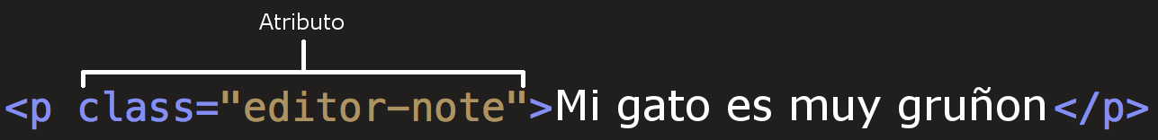

Los atributos contienen información extra sobre el elemento que no se mostrará en el contenido. En este caso, el atributo class asigna al elemento un identificador que se puede utilizar para dotarlo de información de estilo.

Un atributo debería tener:

* Un espacio entre este y el nombre del elemento. (Para un elemento con más de un atributo, los atributos también deben estar separados por espacios).
* El nombre del atributo, seguido por un signo igual.
* Un valor del atributo, rodeado de comillas de apertura y cierre.

### Atributos booleanos

En ocasiones puedes ver atributos escritos sin valor. Esto está permitido. Estos se denominan atributos booleanos. Los atributos booleanos solo pueden tener un valor, que generalmente es el mismo que el nombre del atributo. Por ejemplo, considera el atributo disabled, que puedes asignar a los elementos de entrada del formulario. (Usa esto para deshabilitar los elementos de entrada del formulario para que el usuario no pueda realizar entradas. Los elementos desactivados suelen tener una apariencia atenuada). Por ejemplo:

<input type="text" disabled="disabled">

## Anatomía de un documento HTML

<!DOCTYPE html>

<html>

<head>

<meta charset="utf-8">

<title>Mi página de prueba</title>

</head>

<body>

<p>Esta es mi página</p>

</body>

</html>

* <!DOCTYPE html>: Los doctypes servían como enlaces al conjunto de reglas que la página HTML debía seguir para que fuera considerado buen HTML. En la actualidad se ignora y se considera un legado histórico que hay que incluir para que todo funcione correctamente.
* <html></html> Este elemento envuelve todo el contenido de la página. A veces se lo conoce como el elemento raíz.
* <head></head> Este elemento actúa como contenedor para todos los parámetros que quieras incluir en el documento HTML que no serán visibles a los visitantes de la página. Incluye cosas como palabras clave y la descripción de la página que quieras mostrar en los resultados de búsqueda, así como la hoja de estilo para formatear nuestro contenido, declaraciones de codificación de caracteres y más. Aprenderás más acerca de esto en el siguiente artículo de la serie.
* <meta charset="utf-8"> Este elemento establece que tu documento HTML usará la codificación UTF-8, que incluye la gran mayoría de caracteres de todos los idiomas humanos escritos. En resumen: puede gestionar cualquier contenido textual que pongas en tu documento. No hay razón para no configurar este valor y te puede ayudar a evitar problemas más adelante.
* <title> </title> Este establece el título de la página, que es el título que aparece en la pestaña del navegador en la que se carga la página. El título de la página también se utiliza para describir la página cuando se marca como favorita.
* <body></body> Contiene todo el contenido que quieres mostrar a los usuarios cuando visitan tu página, ya sea texto, imágenes, vídeos, juegos, pistas de audio reproducibles o cualquier otra cosa.

## Referencias a entidades: Inclusión de caracteres especiales en HTML

En HTML, los caracteres <, >,",' y & son caracteres especiales. Forman parte de la sintaxis HTML. Entonces, ¿cómo incluye uno de estos caracteres especiales en tu texto? Por ejemplo, si deseas utilizar un signo comercial o menor que, y no hacer que se interprete como código.

Haces esto con referencias de caracteres. Estos son códigos especiales que representan caracteres, para ser usados en estas circunstancias exactas. Cada referencia de carácter comienza con un signo de ampersand (&) y finaliza con un punto y coma (;).

|  |  |
| --- | --- |
| Caracter literal | Equivalente de referencia de caracteres |
| < | &lt; |
| > | &gt; |
| " | &quot; |
| ' | &apos; |
| & | &amp; |

## Comentarios HTML

En HTML hay un mecanismo para escribir comentarios en el código. Los comentarios son ignorados por el navegador y, por tanto, son invisibles para el usuario. El propósito de los comentarios es permitirte incluir notas en el código para explicar tu lógica o codificación. Esto es muy útil si regresas a un código base después de estar ausente el tiempo suficiente como para no recordarlo por completo. Del mismo modo, los comentarios son invaluables ya que diferentes personas están realizando cambios y actualizaciones.

Para convertir en un comentario una sección de contenido de tu archivo HTML, debes delimitarlo con los marcadores especiales <! -- y -->. Por ejemplo:

<p>No soy un comentario</p>

<!-- <p>¡Yo sí!</p> -->

# Implementación

## Headings (Encabezados)

Los encabezados HTML son títulos o subtítulos que desea mostrar en una página web.

Los encabezados HTML se definen con las etiquetas <h1> a <h6>.

<h1> define el encabezado más importante. <h6> define el encabezado menos importante.

<h1>Heading 1</h1>

<h2>Heading 2</h2>

<h3>Heading 3</h3>

<h4>Heading 4</h4>

<h5>Heading 5</h5>

<h6>Heading 6</h6>

Los motores de búsqueda utilizan los encabezados para indexar la estructura y el contenido de sus páginas web.

Los usuarios a menudo hojean una página por sus títulos. Es importante utilizar encabezados para mostrar la estructura del documento.

Los encabezados <h1> deben usarse para los encabezados principales, seguidos de los encabezados <h2>, luego los menos importantes <h3>, y así sucesivamente.

## Párrafo

Un párrafo siempre comienza en una nueva línea y suele ser un bloque de texto.

El elemento HTML <p> define un párrafo.

Un párrafo siempre comienza en una nueva línea y los navegadores agregan automáticamente un espacio en blanco (un margen) antes y después de un párrafo.

<p>Esto es un párrafo. </p>

<p>Esto es otro párrafo. </p>

Con HTML, no puede cambiar la visualización agregando espacios adicionales o líneas adicionales en su código HTML.

El navegador eliminará automáticamente cualquier espacio y línea adicional cuando se muestre la página. En el caso de que queramos añadir una nueva línea entre nuestros párrafos debemos usar el elemento <br>

<p>This is<br>a paragraph<br>with line breaks. </p>

## Estilos

El atributo de estilo HTML se usa para agregar estilos a un elemento, como color, fuente, tamaño y más.

<p style="color:red;">Soy rojo</p>

<p style="color:blue;">Soy Azul</p>

<p style="font-size:50px;">Soy Grande</p>

HTML cuenta con una gran cantidad de estilos para poder agregar variedad a una página:

### Color de fondo:

<body style="background-color:powderblue;">

### Color del Texto:

<h1 style="color:blue;">Este texto será azul</h1>

### Fuentes:

<p style="font-family:courier;">Este texto tendrá la fuente courier.</p>

### Tamaño de texto:

<h1 style="font-size:300%;">El tamaño de este texto será muy grande</h1>

### Alineación del texto:

<p style="text-align:center;">El texto estará centralizado.</p>

## Formato

HTML contiene varios elementos para definir texto con un formato especial.

<b> - Texto en negrita

<strong> - Texto importante

<i> - Texto en cursiva

<em> - Texto enfatizado

<mark> - Texto marcado

<pequeño> - Texto más pequeño

<del> - Texto eliminado

<ins> - Texto insertado

<sub> - Texto de subíndice

<sup> - Texto en superíndice

Ejemplo:

<p><b>Texto en negrita. </b></p>

## Enlaces

Los enlaces HTML son hipervínculos..

<a href="url">link </a>

El atributo más importante del elemento <a> es el atributo href, que indica el destino del enlace.

El texto del enlace es la parte que será visible para el lector.

Al hacer clic en el texto del enlace, se enviará al lector a la dirección URL especificada.

<a href="https://www.ElLinkDeLaPagina.com/">Esta es la parte visible! </a>

## Imágenes

Para poner una imagen simple en una página web, utilizamos el elemento <img>. Se trata de un elemento vacío que requiere de por lo menos de un atributo para ser utilizado: src (a veces denominado por su nombre completo, source). El atributo src contiene una ruta que apunta a la imagen que quieres poner en la página, que puede ser una URL relativa o absoluta, de la misma forma que el elemento <a> contiene los valores del atributo href.

* <img src="images/image.jpg">
* <img src="https://www.example.com/images/ image.jpg">

### Texto alternativo

El próximo atributo que veremos es alt. Su valor debe ser una descripción textual de la imagen para usarla en situaciones en que la imagen no puede ser vista/mostrada o tarde demasiado en mostrarse por una conexión lenta a internet. Por ejemplo, nuestro código anterior podría modificarse así:

<img src="images/ image.jpg"

alt="Aquí va el texto alternativo">

### Anchura y altura

Puedes usar los atributos ancho (width) y alto (height) para especificar la anchura y altura de tu imagen.

<img src="images/image.jpg"

width="400"

height="341">

## Video

El elemento <video> nos permite incrustar video fácilmente. Un ejemplo muy simple luce como lo siguiente:

<video src="rabbit320.webm" controls>

<p>Tu navegador no soporta HTML5 video. Aquí está el <a href="rabbit320.webm">enlace del video</a>.</p>

</video>

Las características a notar son:

src: De la misma manera que para el elemento <img>, el atributo src (source) contiene una ruta al video que deseas incrustar.

controls: Los usuarios deben ser capaces de controlar la reproducción de video y audio. Se debe utilizar el atributo controls para incluir la interfaz de control del browser, o construir la nuestra utilizando la JavaScript API apropiada. Como mínimo la interfaz debe incluir una manera de empezar y terminar la reproducción, y ajustar el volumen.

Otras características son:

#### width y height: Puede controlar el tamanño con estos atributos o con CSS. En ambos casos, los vídeos mantienen su relación anchura - altura nativa. Si la relación de aspecto no se mantiene con los tamañis establecidos, el vídeo crecerá para rellenar el espacio horizontalmente y el el espacio sin rellenar sólo recibirá un color de fondo sólido de forma predeterminada.

#### autoplay: Hace que el audio o el vídeo empiece a reproducirse de inmediato, mientras se carga el resto de la página. Le aconsejamos que no utilice vídeo (o audio) de reproducción automática en sus sitios, ya que los usuarios pueden encontralo molesto.

loop: Hace que el vídeo (o audio) comience a reproducirse cada vez que finaliza.Esto puede en ocasiones resultar molesto, así que utilizalo solo si es realmente necesario.

muted: Hace que los medios se reproduzcan con el sonido apagado de forma predeterminada.

poster: La URL de una imagen que se mostrará antes de reproducir el vídeo. Está destinado a ser utilizado para una pantalla de presentación o pantalla publicitaria (miniatura del vídeo).

Preload: Se utiliza para almacenar en búfer archivos grandes; Puede tomar uno de estos tres valores:

* "none" no almacena el archivo en el búfer
* "auto" almacena el archivo multimedia
* "metadata" almacena solo los metadatos del archivo

### Audio

El elemento <audio> funciona exactamente de la misma forma que el elemento <video>. Un ejemplo típico podría ser así:

<audio controls>

<source src="viper.mp3" type="audio/mp3">

<source src="viper.ogg" type="audio/ogg">

</audio>

Esto ocupa menos espacio que un reproductor de video, ya que no hay un componente visual; solo necesita mostrar los controles para reproducir el audio. Otras diferencias con respecto al video es que no soporta los atributos width/height y poster

## Favicon

Un favicon es un pequeño icono incluido junto con un sitio web, que se muestra en lugares como la barra de direcciones del navegador, las pestañas de página y el menú de favoritos.

Por lo general, un favicon tiene un tamaño de 16 x 16 píxeles y se almacena en formato de archivo GIF, PNG o ICO.

Se utilizan para mejorar la experiencia del usuario y hacer cumplir la coherencia de la marca. Cuando se ve un ícono familiar en la barra de direcciones del navegador, por ejemplo, ayuda a los usuarios a saber que están en el lugar correcto.

Para agregar un favicon a su sitio web, guarde su imagen de favicon en el directorio raíz de su servidor web o cree una carpeta en el directorio raíz llamada imágenes y guarde su imagen de favicon en esta carpeta. Un nombre común para una imagen de favicon es "favicon.ico".

A continuación, agregue un elemento <link> a su archivo "index.html", después del elemento <title>, así:

<head>

<title>Titulo</title>

<link rel="icon" type="image/x-icon" href="/images/favicon.ico">

</head>

## Tabla

Una tabla es un conjunto estructurado de datos formado por filas y columnas (datos tabulares). Una tabla le permite buscar rápida y fácilmente valores que indican algún tipo de conexión entre diferentes tipos de datos, por ejemplo, una persona y su edad, o un día de la semana, o el horario de una piscina local.

Cada celda de la tabla se define con la etiqueta<td>

Las filas se definen con la etiqueta <tr>

Los encabezados de la tabla se definen con la etiqueta <th>

<table>

<tr>

<th>Encabezado 1</th>

<th>Encabezado 2</th>

<th>Encabezado 3</th>

</tr>

<tr>

<td> Celda 1</td>

<td> Celda 2</td>

<td> Celda 3</td>

</tr>

<tr>

<td> Celda 4</td>

<td> Celda 5</td>

<td> Celda 6</td>

</tr>

</table>

## Lista

Las listas HTML permiten a los desarrolladores web agrupar un conjunto de elementos relacionados en listas.

### Lista sin ordenar

Una lista desordenada comienza con la etiqueta <ul>. Cada elemento de la lista comienza con la etiqueta <li>.

Los elementos de la lista se marcarán con viñetas de forma predeterminada:

<ul>

<li>Coffee</li>

<li>Tea</li>

<li>Milk</li>

</ul>

### Lista ordenada

Una lista ordenada comienza con la etiqueta <ol>. Cada elemento de la lista comienza con la etiqueta <li>.

Los elementos de la lista se marcarán con números de forma predeterminada:

<ol>

<li>Coffee</li>

<li>Tea</li>

<li>Milk</li>

</ol>

## Forms

El elemento HTML <form> se usa para crear un formulario HTML para la entrada del usuario:

<form>

.

elementos

.

</form>

El elemento <form> es un contenedor para diferentes tipos de elementos de entrada, como: campos de texto, casillas de verificación, botones de radio, botones de envío, etc.

Elemento <input>

El elemento HTML <input> es el elemento de formulario más utilizado.

Un elemento <input> se puede mostrar de muchas formas, según el atributo de tipo.

El elemento <label> es útil para los usuarios de lectores de pantalla,.

|  |  |
| --- | --- |
| <input type="text"> | Muestra un campo de entrada de texto de una sola línea |
| <input type="radio"> | Muestra un botón de radio (para seleccionar una de muchas opciones) |
| <input type="checkbox"> | Muestra una casilla de verificación (para seleccionar cero o más de muchas opciones) |
| <input type="submit"> | Muestra un botón de envío (para enviar el formulario) |
| <input type="button"> | Muestra un botón en el que se puede hacer clic |

<form action="/action_page.php">

<label for="fname">First name:</label><br>

<input type="text" id="fname" name="fname" value="John"><br>

<label for="lname">Last name:</label><br>

<input type="text" id="lname" name="lname" value="Doe"><br><br>

<input type="submit" value="Submit">

</form>

# Conclusiones

HTML es el idioma internacional de la Red sin este no existiría el Internet que hoy conocemos. Es un simple lenguaje que permite a los publicadores web crear páginas complejas de texto e imágenes, que pueden ser vistas por cualquiera, sin que importe que clase de ordenador o navegador se esté usando.

El lenguaje HTML puede ser creado y editado con cualquier editor de

textos básicos, incluso con nuestro Blog de notas de Windows, podemos empezar a crear sin la necesidad de un editor de código.

Ademas de ser un lenguaje sumamente sencillo de utilizar y de entender, cualquier persona con un poco de estudio sobre HTML puede llegar a crear sus primeras páginas y con un poco mas de práctica, darles un toque profesional.

Gracias al HTML nacieron muchas empresas que publican, venden, y ofrecen diversos servicios, empresas como Yahoo, Altavista, HotMail, Terra, Yupi, Mercadolibre, De Remate, etc. Infinitas son las posibilidades que te brindan las páginas WEB ya que no solo te dan la posibilidad de pasar el tiempo navegando, sino que también hasta se puede comprar un auto por Internet, solo basta con llenar un formulario con los datos personales, el número de tarjeta de crédito y en unos cuantos días lo tenemos en nuestra casa. Todo el universo de Internet se lo debemos al HTML, ya que todas las páginas con las que se compone la World Wide Web están hechas con el lenguaje de programación HTML.

Lamarca Lapuente, M. J. (s. f.). *Historia del hipertexto*. http://www.hipertexto.info/documentos/h_hipertex.htm. Recuperado 23 de febrero de 2022, de http://www.hipertexto.info/documentos/h_hipertex.htm

*Introducción general a HTML y CSS. Desarrollo de Aplicaciones Web. Rafael Menéndez-Barzanallana Asensio. Universidad de Murcia (DIS)*. (s. f.). um. Recuperado 23 de febrero de 2022, de https://www.um.es/docencia/barzana/DAWEB/Introduccion-a-html-y-css.html#:%7E:text=El%20origen%20de%20HTML%20se,hab%C3%ADan%20sido%20desarrollados%20a%C3%B1os%20antes.

uniwebsidad. (s. f.). *1.2. Breve historia de HTML (Introducción a XHTML)*. Recuperado 23 de febrero de 2022, de <https://uniwebsidad.com/libros/xhtml/capitulo-1/breve-historia-de-html>

*HTML: HyperText Markup Language | MDN*. (2022, 18 febrero). Developer.Mozilla.Org. Recuperado 23 de febrero de 2022, de https://developer.mozilla.org/en-US/docs/Web/HTML

*W3Schools Free Online Web Tutorials*. (s. f.). W3schools. Recuperado 23 de febrero de 2022, de https://www.w3schools.com/